«Родное село – крепкий тыл фронта»
До образования Шушенского района в 1944 году село Каптырево входило в состав Ермаковского района. Перед Великой Отечественной войной на территории Каптыревского сельского совета располагались три колхоза: «Большевик», «Авангард», «Колос Октября».
Ещё до войны в Каптырево были созданы три тракторные бригады, подчинявшиеся местным машинно-тракторным станциям (МТС). По одной на каждый из трёх колхозов. Среди трактористов были и женщины. Первой женщиной – трактористом и комбайнёром стала Христина (Крестинья) Фёдоровна Шпрунг. В годы войны она была бригадиром механизаторов. С начала войны женщины полностью заменили у руля тракторов, комбайнов своих мужей и братьев, ушедших на фронт мужчин. На механизаторов они учились в сёлах Ермаковском, Шушенском и городе Ачинске. Многие были неграмотными, но учились хорошо.
Клавдия Васильевна Виницина не училась ни одного года, но когда состоялся набор на трактористок, первой пошла учиться. Она не знала ни одной буквы, запоминала всё на память. Однажды преподаватель во время лекции спросил, почему «ученица» не пишет. Клавдия Васильевна, краснея, ответила, что не успевает. Когда же надо было сдавать письменную работу, она переписывала у подруг те буквенные знаки, которые писали они. Читать научилась одновременно с курсами. Специальные дисциплины сдала на «4».
Многие женщины, окончив курсы трактористов до войны и в войну, переучивались на курсах комбайнёров. В зависимости от времени года они работали и трактористами, и комбайнёрами. Работа была тяжёлая. Трудились от зари до зари. Часто вечером можно было слышать от бригадира: «Сегодня ночи нет». Это значит, работать до 2-3 часов ночи, передышка 2-3 часа и опять за работу. Ночью работали с фонарём. В особенно тёмные ночи впереди трактора шла женщина (или подросток) и поджигала бумагу, освещая путь.
Трактористки получали суточный паёк. Самый большой паёк получали трактористки, работавшие на тракторе марки ЧТЗ – по 800 граммов хлеба и брынзы в день. Другие – по 200 граммов брынзы в день. И при таких условиях они пахали по 6 гектаров вместо 4,5 гектаров, а на тяжёлых тракторах ЧТЗ – 12 га вместо 8 гектаров, по воспоминаниям Анны Степановны Шелестовой, которая работала на тракторе ЧТЗ всю войну. Примером может служить и одно из немногих документально зафиксированных свидетельств: в газете «Искра Ильича» от 7 мая 1945 года в статье «Двухсотники» говорилось: «Трактористка колхоза «Большевик» Алексеева Нина 5-го мая на колёсном тракторе вспахала 8,28 гектаров против нормы 3,9 гектаров, выполнив норму на 212%. За этот день она сэкономила 75 килограммов горючего. Свой успех она закрепила и в последующие дни».²
На курсы трактористок часто шли девушки 14-15 лет. А.В. Шелестова окончила курсы в 14 лет, а в 15 лет прошла курсы комбайнёров и до 1945 года работала в тракторной бригаде.
Женщины и девушки работали и в полеводстве. В этой отрасли бригадирами также были женщины. Председателем колхоза «Большевик» с первых месяцев войны стала Анна Ивановна Каптырева. Днём она работала председателем, ночью – рабочей на току.
До войны в селе было шесть автомашин. С началом войны все они были мобилизованы на фронт. Основной тягловой силой стали быки и лошади, из них составляли обозы и возили хлеб в пункты приёма зерна. Ездовыми были женщины и подростки.
С первых месяцев войны развернулось ещё одно народное движение – сбор тёплых вещей и подарков для воинов действующей армии. Выполняя девиз: « Всё для фронта, всё для победы!» – каптыревцы сдавали в фонд обороны тёплые вещи (полушубки, зимнее нижнее бельё), катали валенки, вязали носки и рукавицы, шили кисеты, полотенца, носовые платки, стежили одеяла для госпиталей и т.д. Всё это отправляли на фронт в индивидуальных и групповых посылках, в которые вкладывали письма с пожеланиями как можно быстрее разбить врага, отомстить за то горе, которое фашисты принесли на советскую землю. В фонд обороны из личных хозяйств колхозники сдавали овощи, молоко, масло, скот. Колхозники единодушно откликались на призывы руководства страны о помощи Красной Армии. В газете «На ленинском пути» от 27 июня 1941 года опубликована заметка Горинова о решении колхозников сельхозартелей «Колос Октября» и «Авангард» подарить Красной Армии 30 центнеров мяса, несколько десятков домашних птиц и перечислить на особый счёт 3000 рублей. На собрании колхозники вынесли решение досрочно выполнить все планы государственных поставок. Такие решения в годы войны колхозники Каптырева принимали неоднократно³.
Зарплата в годы войны у колхозников, по воспоминаниям старожилов, была очень низкая – 36-37 рублей. Её полностью тратили на подписку военных займов. Из районного центра в бригаду или мастерскую приходила бумага, в которой были записаны все колхозники данной бригады или мастерской. Напротив фамилии каждого стояли две пустые клеточки: в одной ставили сумму денег, в другой – подпись.
В годы войны проводились так называемые «десятидневки» по сбору средств по государственным налогам, военному займу и денежно-вещевые лотереи. Сбор средств проходил с большим подъёмом. Ответственных за проведение данного мероприятия при перевыполнении плана премировали. Так в постановлении, принятом на объединённом заседании организационного комитета и бюро Районного комитета Всесоюзной коммунистической партии (большевиков) (ВКП(б)) от 4 января 1945 года, указывалось, что «…председатель колхоза «Большевик» Каптыревского сельсовета тов. Каптырева доведённый план сбора на третий военный заем выполнила на 200 %. За успешное перевыполнение плана бюро РК ВКП(б) и оргкомитет постановили премировать тов. Каптыреву шерстяным платьем стоимостью 320 рублей»⁴. В газете «Искра Ильича» от 7 мая 1945 года говорится, что сумма подписки на четвёртый государственный военный заем по району составила 1млн. 900 тыс. рублей. В колхозе «Большевик» колхозники подписались на 23 тыс. рублей и внесли наличными деньгами 10 тысяч рублей⁵.
В годы войны, независимо от возраста, все люди села включились в самоотверженную работу для помощи фронту, для достижения общей цели – победы над врагом.
Так, в 1942 году «престарелые колхозники» колхоза «Авангард» стремясь быстрее убрать обильный урожай и этим оказать помощь фронту, организовали звено по уборке урожая. В него вошли Т.Е. Горбунова, М.И. Полежаева, Д. Синицына, М. Шелестова, А. Каптырева, А. Пестрикова, Е. Федосенко, А. Слепцова. Всё звено состояло из старушек в возрасте от 60 до 78 лет. Несмотря на преклонный возраст некоторых колхозниц, старушки вместо нормы навязать 300 снопов в день, навязывали по 450 снопов⁶. Даниил Андреевич Евсюков 71 года, к началу 1945 года за 10 лет своей работы табунщиком по выращиванию жеребят для колхоза, вырастил более двухсот жеребят. «Больше сотни лучших лошадей он вырастил для армии»⁷.
В Каптырево проводились мероприятия по заготовке и сдаче железного лома учреждениями и организациями. Вывоз лома осуществлялся транспортом организаций в город Абакан⁸.
В годы войны в селе проводилось обучение населения военному делу. К февралю 1942 года в группах самозащиты учёбу уже закончили 165 человек⁹. Колхозников обучали стрельбе из винтовки, метанию гранаты. В Каптырево проводились сборы по обучению девушек района снайперскому делу, с отрывом от производства. В качестве учебного пункта использовался сельский клуб¹⁰. 17-18-тилетних юношей готовили к воинской службе. Секретари первичных партийных организаций, районный комитет комсомола, председатели сельских советов были обязаны среди молодёжи, призываемой в армию, проводить политико-агитационную работу. Своей стахановской работой на производстве и в колхозе призывник должен был добиваться почётного права поступления в ряды Красной Армии. Партийные органы стремились как можно больше призывников вовлечь в комсомол. Стремились развить массово-оборонную работу, чтобы ко дню призыва каждый призывник имел не менее 2-х оборонных значков. Каждого призывника старались обеспечить тёплой одеждой и обувью¹¹.
Не забывали в эти годы и о детях, а также о многодетных матерях. Колхозники на праздники собирали детям подарки. Местные органы власти выделяли специальные продовольственные пайки детям военнослужащих. Многодетным матерям назначали государственные пособия, оказывали помощь мукой и т.п. Местные власти стремились трудоустроить пришедших с фронта инвалидов, обеспечить их необходимой одеждой, обувью, питанием¹².
Но не всё было так гладко. Скупые строки официальных документов свидетельствуют, что в колхозах Каптыревского сельсовета, как и в колхозах всего района и в целом по стране, отмечались случаи невыполнения планов заготовок для фронта. Происходило нарушение санитарных норм в содержании скота, особенно лошадей, что приводило к высокой смертности животных. На фоне «образцового ухода за лошадьми» в колхозе «Большевик» очень неприглядно выглядело состояние дел в колхозе «Авангард», колхозах соседних сельсоветов: имени Первой сессии, имени В.Чкалова и других, где, например, за январь – февраль 1945 года пало от 5 до 8 лошадей, остальное поголовье лошадей было доведено до «(уровня – А.П.) ниже средней упитанности»¹³. Техника не всегда была готова к посевной, уборке урожая. Соседним колхозам приходилось оказывать помощь отстающим.
Наблюдалось падение дисциплины, что вело к снижению производительности труда колхозников. Ярким примером может служить упоминавшийся колхоз «Авангард»: критика работы руководства колхоза и колхозников прослеживается почти в каждом протоколе заседаний оргкомитета и бюро РК ВКП(б) в 1944-1945 годы. Ни штрафы, ни суд за невыполнение плана заготовок, которым подвергались председатели колхозов и некоторые колхозники, не могли изменить ситуацию. Частая смена председателей «Авангарда», увеличение плана заготовок за невыполнение первоначального плана только усугубляли положение¹⁴. Причинами невыполнения планов заготовок и поставок, по нашему мнению, являются: во-первых, нехватка рабочих рук в колхозах в результате призыва мужчин на военную службу; во-вторых, завышенные планы заготовок, составленные без учёта особенностей колхоза (количество трудоспособного населения, наличие механизированной техники и т. д.); в-третьих, перегибы органов власти в политике «выкачивания сырья» для армии из деревни, когда забиралось не только необходимая для государства часть урожая, но в целях выполнения и перевыполнения плана – семенной материал, продукты питания, фураж, необходимые для жизнедеятельности колхозников; в-четвёртых, общее обнищание деревни к концу войны.
Несмотря на негативные моменты в работе колхозов, весь изложенный материал указывает на героический, самоотверженный труд каптыревцев в годы войны, свидетельствует о высоком моральном подъёме сибиряков, стремлении сделать всё возможное для победы над страшным врагом.
Вклад школьников и учителей села во всенародное дело победы над врагом. Детский дом в Каптырево.
В тяжёлые годы войны активную помощь фронту оказывали учителя и школьники. Было необходимо восполнить нехватку рабочих рук, связанную с уходом мужчин на фронт. На работу в колхозы привлекалось всё трудоспособное население села, в том числе работники учреждений культуры, медицинские работники, учителя и школьники. На плечи женщин-учителей выпал тяжёлый труд. Учителя-мужчины – П.П. Турманов, С.П. Турманов, Г.С. Михайлов, К.И. Муромцев, А.И. Кобяков, В.Г. Чумаков, А.Н. Волохов ушли на фронт. Вся педагогическая и общественная нагрузка легла на плечи женщин – необходимо было учить детей и помогать колхозам в их работе по снабжению армии. И женщины выстояли! Они сумели перестроить учебный процесс под условия военного времени и организовать помощь колхозам, совхозам, предприятиям, населению села.
Учителя А.М. Вычужанина, А.В. Гордеева, Н.А. Терентьева, Е.Т. Горева, Н.П. Турманова и другие не только учили детей, но и работали вместе с ними на колхозных полях: убирали урожай свёклы (в том числе и сахарной), кукурузы, подсолнечника. Собирали колоски пшеницы, ржи. Вязали снопы. Молотили хлеб. Теребили лён. Заготавливали лекарственные растения. Собирали металлический лом. Помогали выращивать своеобразную «валюту войны» – табак-махорку. В газетах того времени отмечена работа школьников: Лизы Толстиковой, Вани и Любы Сургутских, Дмитрия Черменева и других¹⁵.
Из пионеров и комсомольцев создавали специальные отряды, которые по мере надобности посылали в те колхозы, где более всего нуждались в рабочей силе. Например, в животноводческих фермах колхозов «Большевик» и «Авангард» пионеры отряда № 3 взяли шефство над молодняком: они поили, кормили животных, ухаживали за скотом и чистили конюшни. Особенно активно работали Калашников, Сухов и Вохмин.
Для удобрения колхозных полей каждый пионер отряда собрал по 10-15 центнеров (!) золы в начале 1942 г. Несколько раз пионеры вывозили на поля навоз¹⁶. Для Красной Армии школьники выращивали домашних птиц. Часто посылали на фронт посылки, помогали престарелым и многодетным колхозникам – рубили дрова, заготавливали корм для скота и т.д. Учителя и школьники отдавали свои сбережения на постройку самолётов и танка «Пионер», подписывались на военные займы. В статье « 60 лет в боевом строю» («Ленинская искра» от 1 ноября 1979 года) районный военный комиссар Н. Авсиевич приводит такой факт: «Колхозники колхоза «Большевик»…вынесли решение внести в фонд обороны скот из личного хозяйства… Не остались безучастными к этому всенародному делу и 10-12-тилетние дети этих колхозников. По 100 рублей внесли Валера Вайцевич, Миша Потылицын, Катя Ревенко, Шура Дерябина, Алёша Шахматов и другие. Всего дети села Каптырево внесли 1357 рублей»¹⁷. Кроме физической работы в колхозах учителя и школьники вели агитационно-массовую работу среди колхозников, читая в бригадах на полях сводки Совинформбюро. Силами учителей и учащихся готовились концерты, ставились пьесы классиков: «Женитьба Бальзаминова», «Гроза», «Без вины виноватые» и другие. Педагоги помогали детям вести переписку с родителями, находившимися на фронте.
Война принесла немало горя нашему народу. В 1944 году в Каптырево было решено организовать единственный на весь Шушенский район детский дом. Он должен был располагаться в доме, построенном в конце XIX века ссыльным польским повстанцем Осипом (Юзефом) Александровичем Брушевским (в настоящее время в этом здании находится сельская библиотека) . Его внучка, хозяйка дома, молодая учительница физики и химии Люсия Вениаминовна Брушевская, незадолго до этого решения умерла от туберкулёза лёгких.
Большой дом пустовал. В октябре 1944 года из европейской части страны прибыли первые дети: сёстры Мамаевы, Володя Балакирев, Тамара Спирина, Саша Стриго и другие¹⁸.Для нормальной работы детского дома был утверждён попечительский совет, в который вошли: директор МТС Тюрилов, председатель Каптыревского сельсовета Филимонов, заведующая гособеспечением Грошева, председатель колхоза «Большевик» Каптырева. Попечительский совет был обязан «повседневно оказывать помощь детдому»¹⁹.
Многие дети прибыли в детдом разутыми и раздетыми. Помещение детдома в октябре ещё не было подготовлено к зиме – не хватало дров. Для решения этих вопросов на заседании оргкомитета и бюро РК ВКП(б) Шушенского района рекомендовали председателю артели имени 3-ей пятилетки Трусильникову мобилизовать коллектив артели в порядке общественной помощи для изготовления детям-сиротам: валенок – 50 пар, полушубков – 10, детских платьиц – 20, шапок – 30 штук. Обязать председателей сельских советов: Саянского, Шунерского, Ново-Покровского, Иджинского подвезти к детдому по 75 кубометров дров²⁰.
В начале 1945 года в детском доме было решено организовать учебно-производственные мастерские для обучения сирот швейному и сапожному делу. К производственному обучению планировалось привлечь всех воспитанников детдома в возрасте от 10 лет и старше. Для «поднятия материального состояния и улучшения питания детей» исполком Шушенского районного совета решил обязать председателя Каптыревского сельсовета Филимонова выделить для подсобного хозяйства детдома согласно решению исполнительного комитета и собрания колхозников, из колхоза «Большевик» - 5 гектаров, «Колос Октября» - 5 гектаров, «Авангард» - 5 гектаров. Было решено выделить детдому посадочные семена, 3 лошади, 8 коров. В 1945 году на площади 1 гектар колхозники должны были помочь заложить фруктовый сад. Контроль за своевременным выполнением сева и плана развития животноводства детдома был возложен на заведовавшую Районным отделом народного образования Маркелову²¹.
К сожалению, об истории детского дома в годы войны известно очень мало. Созданный за полгода до её окончания, он не оставил после себя многочисленных документов, раскрывающих его деятельность с октября 1944 года по май 1945 года. Но ясно одно. Несмотря ни на что, люди стремились помочь детям, у которых война унесла жизни родителей. Постараться сделать всё возможное, чтобы сироты ни в чём не нуждались. Были одеты, обуты, накормлены. Получили в детдоме воспитание, образование и профессию.
Таким образом, учителя и школьники Каптырево в годы войны внесли свою лепту в достижение победы над фашистской Германией. Их помощь колхозам была действенной, весомой. Заменив ушедших на фронт мужчин, они сохраняли и собирали урожай. В годы войны пионеры и комсомольцы не забывали оказывать помощь колхозникам пожилого возраста, семьям военнослужащих.
Не забывали в годы войны и о сиротах. Органы власти, простые люди стремились хоть как-то облегчить положение детей, оставшихся без родителей. Воспитать из них достойных граждан страны.
Во время войны ярко проявилась способность нашего народа переносить жесточайшие социальные перегрузки. Война ещё раз продемонстрировала удивительный «талант» россиян: раскрывать все свои лучшие качества, способности, свой потенциал именно в экстремальных условиях. Все эти народные чувства и настроения проявились не только в массовом героизме советских солдат на фронте, но и в тылу. С «фронтовой меркой» стали подходить к результатам своего труда и ко всему образу жизни рабочие, колхозники, интеллигенция и даже дети. Лозунги: «В тылу, как на фронте!», «Всё для фронта, всё для победы!» стали господствующими. Миллионы женщин, подростков, людей пожилого возраста встали к станкам, освоили тракторы, комбайны, другую технику взамен ушедших на фронт мужей, отцов, сыновей и братьев. Не стали исключением и каптыревцы. Вышеизложенный материал свидетельствует о беззаветном самоотверженном труде жителей села Каптырево.
ПРИМЕЧАНИЯ
- Авсиевич Н. 60 лет в боевом строю // Ленинская искра. – 1979. – 1 ноября; Форис П. «… Имел счастье видеть Ильича» // Ленинская искра. – 1980. – 24 апреля; Улитина В. Всё лучшее – детям. // Ленинская искра. – 1985. – 7 мая и др.
- Искра Ильича. – 1945. – 7 мая.
- На ленинском пути. – 1941. – 27 июля.
- Шушенский районный архив (далее ШРА), ф. 3, оп. 1, д. 2, л. 4
- Искра Ильича. – 1945. – 7 мая.
- На ленинском пути. – 1942. – 8 сентября.
- Искра Ильича. – 1945. – 5 апреля.
- ШРА, ф. 3, оп. 1, д. 2, л. 49.
- На ленинском пути. – 1942. – 23 февраля.
- ШРА, ф. 3, оп. 1, д. 2, л. 11об.
- Там же, л. 70 об. – 71.
- Там же, л. 22 об., 25, 68 об., 80, 151 и др.
- ШРА, ф. 3, оп. 1, д. 1, л. 112 – 113; Искра Ильича. – 1945. – 22 марта.
- Искра Ильича. – 1945. – 5 апреля; ШРА, ф. 3, оп. 1, д. 1, л. 112 – 113 и др.
- На ленинском пути. – 1941. – 21 августа; 1942. – 8 сентября.
- ШРА, ф. 3, оп. 1, д. 1, л. 45 – 45 об.; На ленинском пути. – 1942. – 23 февраля.
- Авсиевич Н. 60 лет в боевом строю // Ленинская искра. – 1979. – 1 ноября.
- Форис П. « … Имел счастье видеть Ильича» // Ленинская искра. – 1980. – 24 апреля.
- ШРА, ф. 3, оп. 1, д. 2, л. 134 об.
- Улитина В. Всё лучшее – детям // Ленинская икра. – 1985. – 7 мая.
- ШРА, ф. 3, оп. 1, д. 2, л. 69.
СПИСОК ИСПОЛЬЗОВАННЫХ ИСТОЧНИКОВ И ЛИТЕРАТУРЫ
ИСТОЧНИКИ
неопубликованные
Шушенский районный архив (Архивный отдел администрации Шушенского района), ф. 3, оп. 1, д. 1; ф. 3, оп. 1, д. 2.
опубликованные
периодические издания
На ленинском пути. – 1941 – 1942.
Искра Ильича. – 1945.
литература
Авсиевич Н. 60 лет в боевом строю // Ленинская искра. – 1979. – 1 ноября.
Улитина В. Всё лучшее – детям // Ленинская искра. – 1985. – 7 мая.
Форис П. «…Имел счастье видеть Ильича» // Ленинская искра. – 1980. – 24 апреля.

ПРИЛОЖЕНИЕ 1
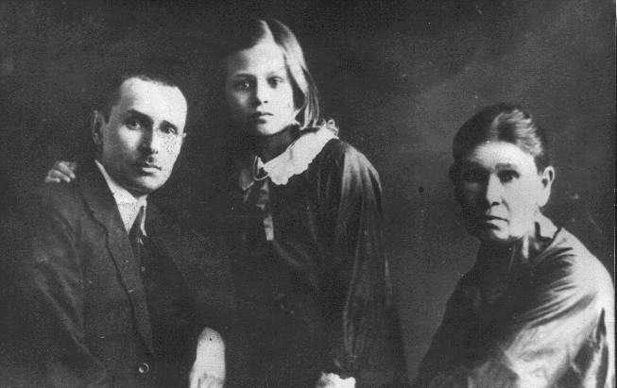
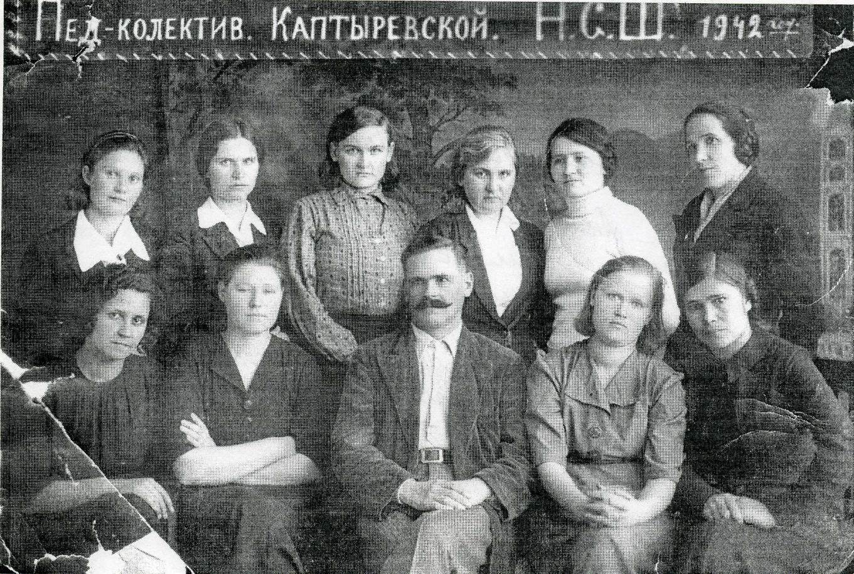
Педагогический коллектив Каптыревской школы. 1942 год.
(Архив музея школы)
Люсия Вениаминовна Брушевская с отцом и бабушкой. 1928 год.
(Архив музея школы)

ПРИЛОЖЕНИЕ 2
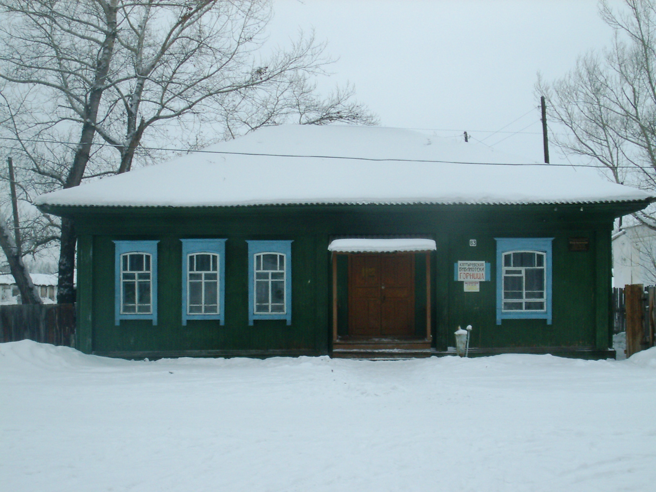
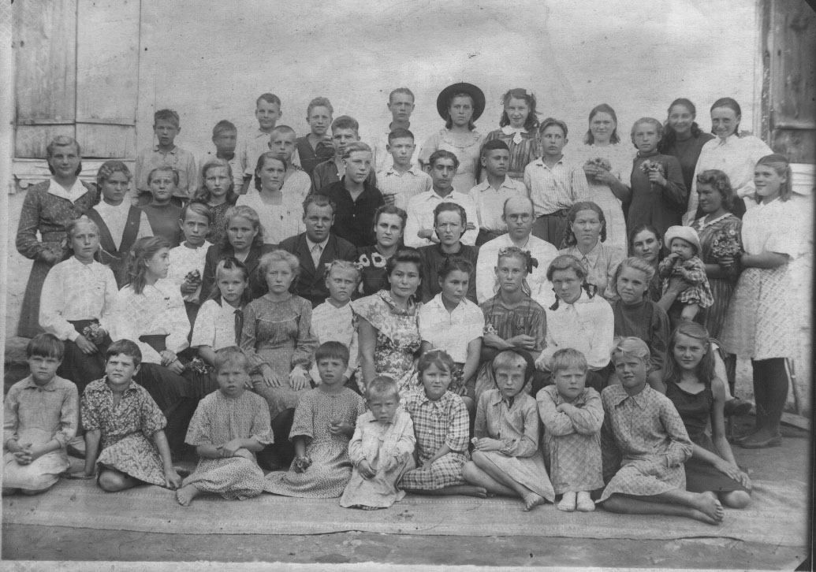
Здание детского дома в 1940-х гг. Современный вид.
Фото воспитанников, учителей и воспитателей детского дома. 1945 год.
Выполнила работу: Прилукова Алена 9 класс, МБОУ «Каптыревская СОШ»

Руководитель: учитель истории МБОУ «Каптыревская СОШ» Богуцкий Алексей Евгеньевич

Все представленные фотоматериалы являются экспонатами Историко-краеведческого музея МБОУ «Каптыревская СОШ»

